**LAPORAN PRAKTIKUM**

**Convert HTML5**

Disusun Untuk Memenuhi Tugas Pemrograman WEB2



Dosen Pengampu :

Muhammad Miftakhul Syaikhuddin S.Kom, M.Kom

Disusun oleh :

Uhti Amelia (4124012)

**PROGRAM STUDI SISTEM INFORMASI**

**FAKULTAS SAINS DAN TEKNOLOGI**

**UNIVERSITAS PESANTREN TINGGI DARUL ULUM**

**2025**

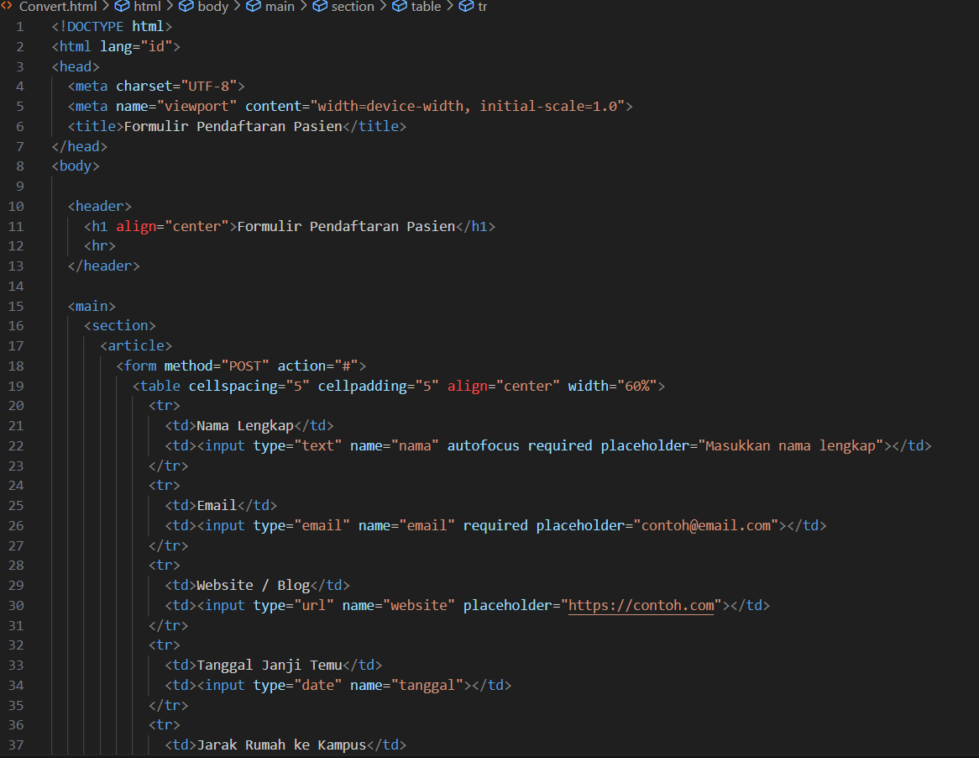

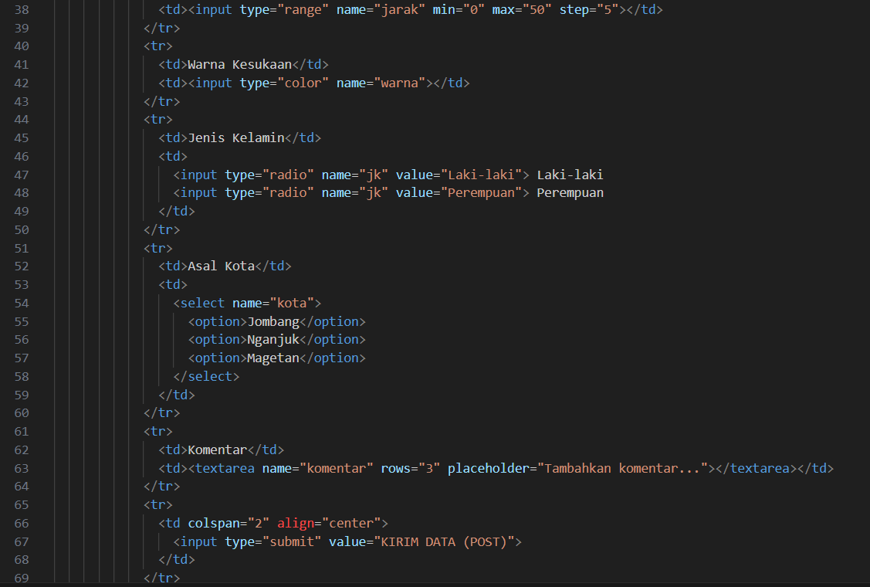

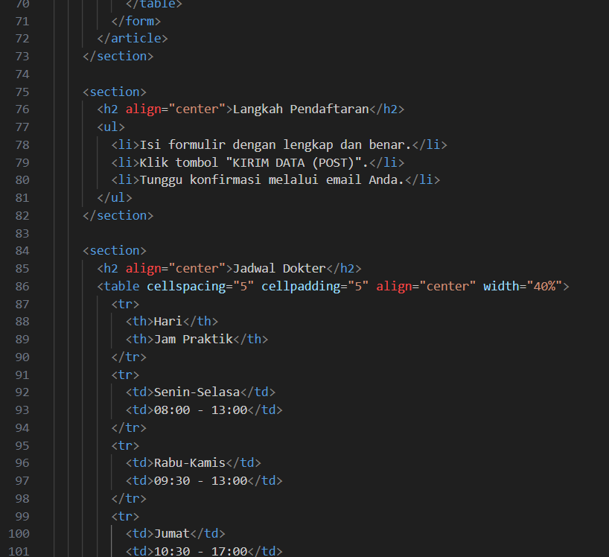

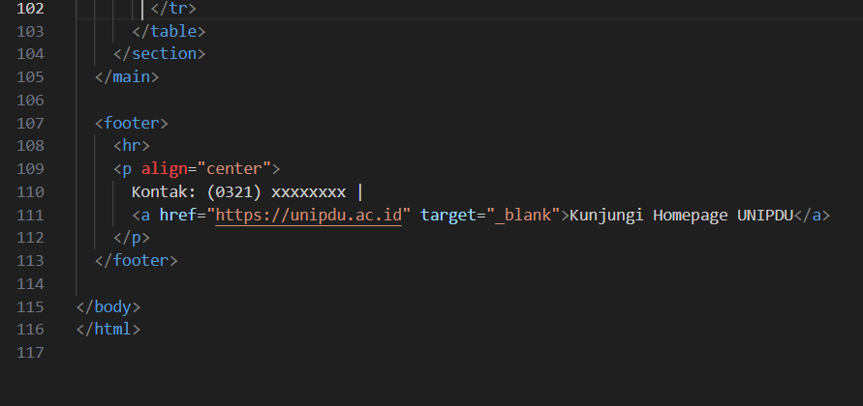

* **Penjelasan:**

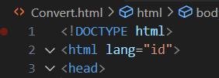

* <!DOCTYPE html> : Menentukan tipe dokumen HTML5.
* <html> : Elemen utama dari halaman web.
* <head> : Berisi informasi meta, judul halaman, dan pengaturan tampilan.

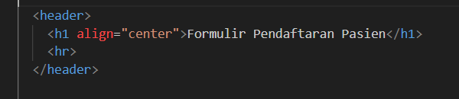

* Menampilkan judul halaman di tengah.
* <hr> digunakan sebagai garis pemisah.

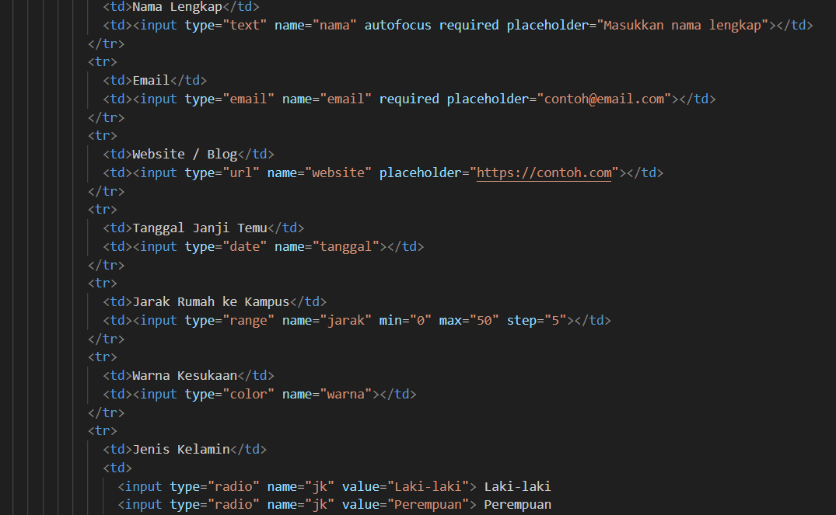

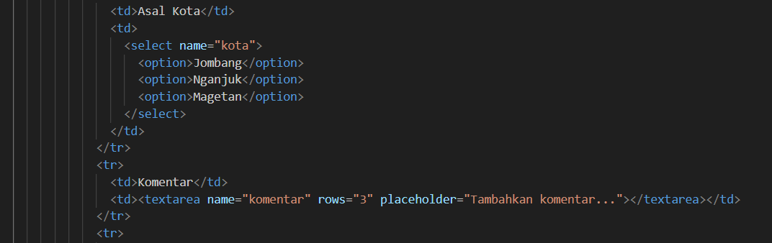

* input type="text" → Nama Lengkap
* input type="email" → Email
* input type="url" → Website
* input type="date" → Tanggal janji temu
* input type="range" → Jarak rumah ke kampus.
* input type="color" → Warna kesukaan
* input type="radio" → Jenis kelamin
* select → Asal kota
* textarea → Komentar
* Bagian Jadwal Dokter Menggunakan tabel *<table>* untuk menampilkan jadwal praktik dokter.  
  Kolom terdiri dari:
* Hari praktik
* Jam praktik
* Hasil Tampilan

Jika dijalankan di browser, halaman akan menampilkan:

* Judul halaman pendaftaran pasien
* Formulir input data lengkap
* Langkah-langkah pendaftaran
* Jadwal dokter dalam bentuk table
* Kontak dan link website di bagian footer